Hướng dẫn giải bài tập Toán lớp 5: Ôn tập so sánh hai phân số
Ôn tập so sánh hai phân số
Ôn tập so sánh hai phân số giúp các em học sinh hiểu được cách so sánh hai phân số cùng mẫu số, khác mẫu số, cách sắp xết cách phân số theo thứ tự.
Giải bài 1, 2, 3, 4 trang 7 SGK Toán 5:
Bài 1 trang 7 SGK Toán 5 (trên)
Điền dấu thích hợp vào chỗ trống
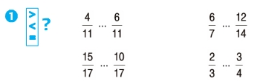
Đáp án và hướng dẫn giải bài 1:
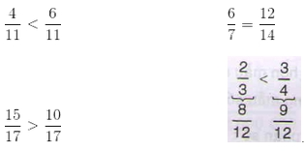
Bài 2 trang 7 SGK Toán 5 (trên)
Viết các số sau theo thứ tự từ bé đến lớn:
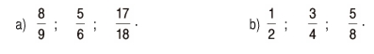
- Quy đồng mẫu số: MSC = 18
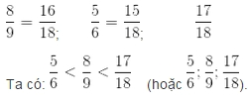
b, MSC = 8
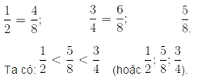
Bài 1 trang 7 SGK Toán 5 (dưới)
a) Điền dấu thích hợp vào chỗ trống
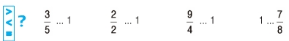
b) Nêu đặc điểm của phân số lớn hơn 1, bé hơn 1, bằng 1.
Đáp án và hướng dẫn giải bài 1:
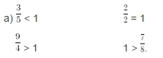
b) Nếu tử số lớn hơn mẫu số thì phân số lớn hơn 1.
Nếu tử số bé hơn mẫu số thì phân số bé hơn 1.
Nếu tử số bằng mẫu số thì phân số bằng 1.
Bài 2 trang 7 SGK Toán 5 (dưới)
a) So sánh các phân số:
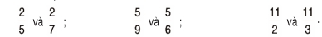
b) Nêu cách so sánh hai phân số có cùng tử số.
Đáp án và hướng dẫn giải bài 2:
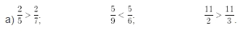
b) Trong hai phân số có tử số bằng nhau, phân số nào có mẫu số lớn hơn thì phân số đó bé hơn phân số kia.
Bài 3 trang 7 SGK Toán 5
Phân số nào lớn hơn?

Đáp án và hướng dẫn giải bài 3:
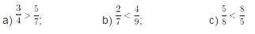
Bài 4 trang 7 SGK Toán 5
Mẹ có một số quả quýt. Mẹ cho chị 1/3 số quả quýt đó, cho em 2/5 số quả quýt đó. Hỏi ai được mẹ cho nhiều quýt hơn?
Đáp án và hướng dẫn giải bài 4:
Quy đồng mẫu số
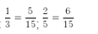
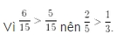
Vậy em được mẹ cho nhiều quýt hơn

